**Муниципальное казённое дошкольное образовательное учреждение**

**«Детский сад «Радуга»**

**Родительское собрание в средней группе «Смешарики»**

**«Начинаем новый учебный год»**

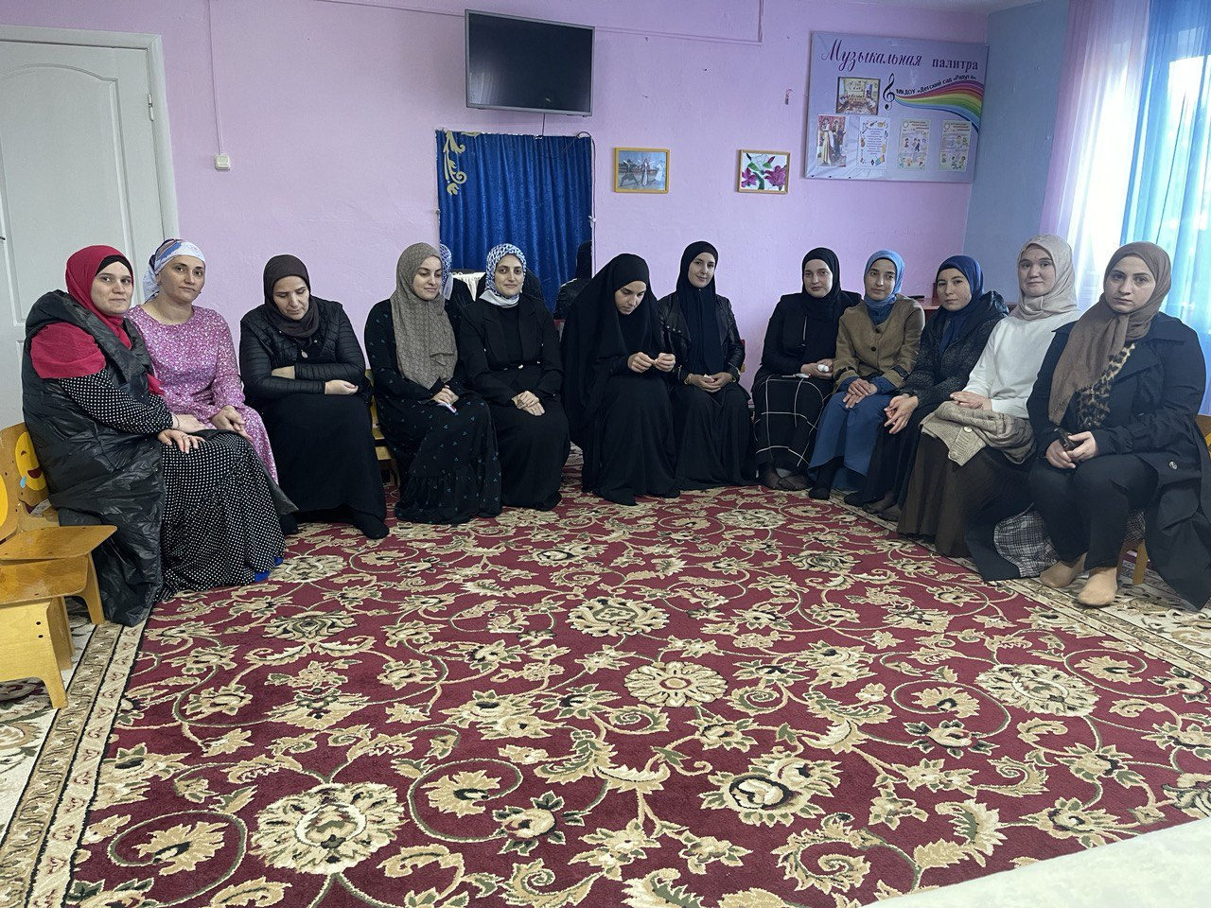

**Новочуртах**

**2024 г**

**Родительское собрание в средней группе в начале учебного года**

**«Начинаем новый учебный год»**

**Цели:**

* расширение контакта между педагогами и родителями;
* моделирование перспектив взаимодействия на новый учебный год;
* повышение педагогической культуры родителей.

**Участники:** воспитатели, родители.

**План проведения:**

1. Вступительная часть.

2. Возрастные особенности детей 4-5 лет.

3. Организация образовательного процесса в средней группе.

4. Выбор совета родителей группы.

5.  Коротко о разном.

**Ход мероприятия:**

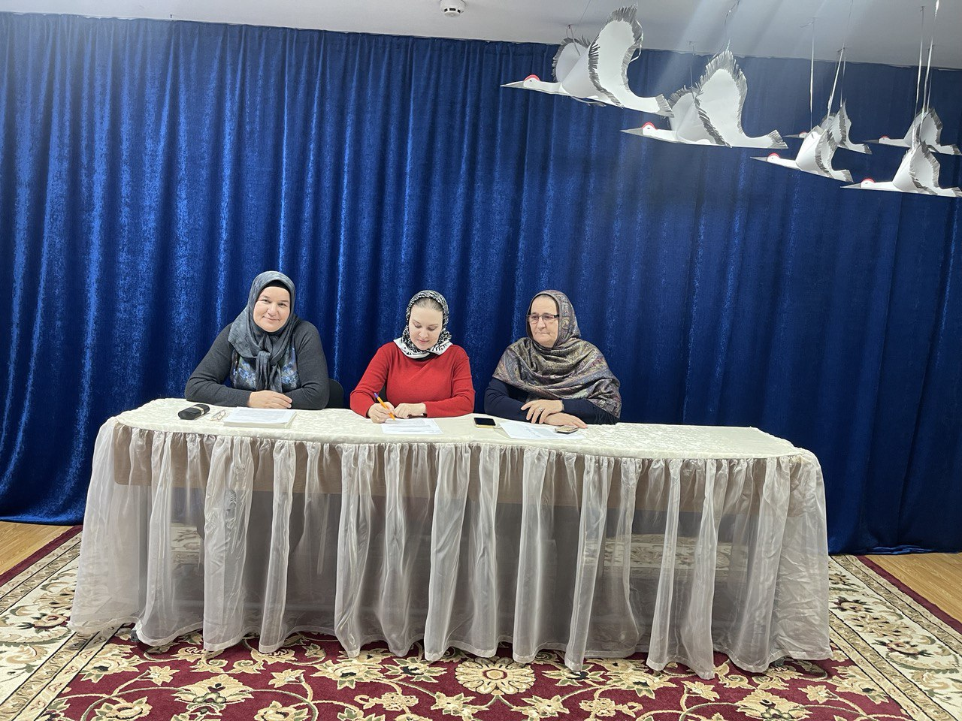

Родители заходят в группу, располагаются.

**Вступительная часть.**

-  Добрый вечер, уважаемые родители! Мы рады видеть вас на нашем первом в этом учебном году родительском собрании. Хочу поздравить вас с новым учебным годом. Дети ваши подросли за лето и перешли в среднюю группу детского сада.

А знаете ли вы, уважаемые родители, особенности развития детей 5-го года жизни? Что представляют собой дети в возрасте 4-5 лет?

Каждый ребенок развивается по-разному, у каждого свой путь и темп развития. Но все же есть нечто общее, что позволяет охарактеризовать детей, их возрастные особенности. Составим общий возрастной портрет ребенка 4-5 лет, выделив показатели разных сторон его развития.

**Возрастные особенности детей 4-5 лет**

*Возраст от четырех до пяти лет — период относительного затишья. Ребенок вышел из кризиса и в целом стал спокойнее, послушнее, покладистее. Все более сильной становится потребность в друзьях, резко возрастает интерес к окружающему миру.*

**В этом возрасте у вашего ребенка активно проявляются:**

**1. Стремление к самостоятельности**. Ребенку важно многое делать самому, он уже больше способен позаботиться о себе и меньше нуждается в опеке взрослых. Обратная сторона самостоятельности — заявление о своих правах, потребностях, попытки устанавливать свои правила в окружающем его мире.

**2. Этические представления**. Ребенок расширяет палитру осознаваемых эмоций, он начинает понимать чувства других людей, сопереживать. В этом возрасте начинают формироваться основные этические понятия(добро, зло, честь, совесть, правда, ложь), воспринимаемые ребенком не через то, что говорят ему взрослые, а исходя из того, как они поступают.

**3. Творческие способности**. Развитие воображения входит в очень активную фазу. Ребенок живет в мире сказок, фантазий, он способен создавать целые миры на бумаге или в своей голове. В мечтах, разнообразных фантазиях ребенок получает возможность стать главным действующим лицом, добиться недостающего ему признания.

**4. Страхи как следствие развитого воображения**. Ребенок чувствует себя недостаточно защищенным перед большим миром. Он задействует свое магическое мышление для того, чтобы обрести ощущение безопасности. Но безудержность фантазий может порождать самые разнообразные страхи.

**5. Отношения со сверстниками**. У ребенка появляется большой интерес к ровесникам, и он от внутрисемейных отношений все больше переходит к более широким отношениям с миром. Совместная игра становится сложнее, у нее появляется разнообразное сюжетно-ролевое наполнение (игры в больницу, в магазин, в войну, разыгрывание любимых сказок). Дети дружат, ссорятся, мирятся, обижаются, ревнуют, помогают друг другу. Общение со сверстниками занимает все большее место в жизни ребенка, все более выраженной становится потребность в признании и уважении со стороны ровесников.

**6. Активная любознательность**, которая заставляет детей постоянно задавать вопросы обо всем, что они видят. Они готовы все время говорить, обсуждать различные вопросы. Но у них еще недостаточно развита произвольность, то есть способность заниматься тем, что им неинтересно, и поэтому их познавательный интерес лучше всего утоляется в увлекательном разговоре или занимательной игре.

**Вам как его родителям важно:**

Понять, каковы в **вашей семье правила и законы**, которые ребенку не позволено нарушать. Помнить, что законов и запретов не должно быть слишком много, иначе их трудно выполнить.

Говорить ребенку о своих чувствах, чтобы он лучше понимал, какую реакцию в другом человеке рождают те или иные его поступки. Быть готовыми к тому, чтобы разобраться вместе с ним в сложной этической ситуации. **Самим жить в согласии** с теми этическими принципами, которые вы транслируете ребенку.

**Не перегружать совесть ребенка**. Чрезмерное неодобрение, наказания за незначительные проступки и ошибки вызывают постоянное ощущение своей вины, страх перед наказанием, мстительность. Может также развиваться пассивность, пропадать инициатива.

**Помнить о том, что не** стоит при ребенке **рассказывать различные страшные истории**, говорить о тяжелых болезнях и смерти, потому что для некоторых детей подобная информация может стать сверхсильным раздражителем. Важно выслушивать ребенка, разделять с ним его страхи, позволяя ему проживать их вместе с вами.

Предоставлять ребенку **возможности для проявления его творчества и самовыражения**. Интересоваться любым творческим продуктом, по возможности никак его не оценивая, ни положительно, ни отрицательно, предлагая самому ребенку оценить свое творчество.

Обеспечить ребенку возможность **совместной с другими детьми игры**, осознавая, что такая игра не только развивает его воображение и образное мышление, но и совершенно необходима для здорового эмоционального развития. Предлагать ребенку для игры не только законченные по своей форме игрушки, но и неоформленные предметы, не имеющие четкой функции: камушки, палочки, брусочки и Т.д.

Понимать, что ребенок уже способен достаточно долго и увлеченно заниматься тем, что ему нравится, и ему бывает **очень трудно прервать игру**, поэтому о необходимости ее заканчивать стоит предупреждать его заранее.

**Быть открытыми к вопросам ребенка**, интересоваться его мнением, превращая его жажду знания в способность самому найти ответы на интересующие его вопросы. Полезно обсуждать с ребенком любые события и явления, которые его интересуют, и на его языке формулировать результаты ваших совместных рассуждений и выводов.

Блиц-опрос родителей по активно проявляющимся особенностям  у детей нашей группы

**Что должен знать и уметь ребенок 4-5 лет**

**Речевое развитие:**

*Правильно произносить все звуки родного языка;*

*Использовать в речи существительные, обозначающие профессии;*

*Употреблять существительные с обобщающим значением: овощи, фрукты, ягоды, животные;*

*Согласовывать слова в роде, числе, падеже;*

*Употреблять предложения с однородными членами;*

*Пересказывать небольшие литературные тексты, составлять рассказ по сюжетной картине, игрушке, предметам;*

*Уметь отвечать на вопросы по содержанию прочитанного;*

*Читать наизусть небольшие стихотворения, потешки;*

*Воспроизводить содержание художественных произведений с помощью вопросов воспитателя.*

**Познавательное развитие:**

*Считать в пределах 5 (количественный счет), отвечать на вопрос «сколько всего»;*

*Сравнивать 2 группы предметов, используя счет;*

*Сравнивать 5 предметов разной длины, высоты, раскладывая их в возрастающем порядке по длине, высоте;*

*Узнавать и называть треугольник, отличать его от круга и квадрата;*

*Различать и называть части суток;*

*Определять направление движения от себя (право, лево, вперед, назад, верх, низ);*

*Знать правую и левую руку;*

*Знать и называть основные детали строительного материала (куб, брусок, пластины);*

*Учить анализировать образец постройки: выделять основные части и различать их по величине и форме;*

*Уметь конструировать из бумаги: сгибать прямоугольный лист бумаги пополам, совмещая стороны и углы;*

*Уметь  вычленять признаки предметов (цвет, форму, величину);*

*Определять материал, из которого изготовлена вещь (дерево, металл, бумага, ткань);*

*Знать предметы мебели, одежды, посуды, некоторые фрукты, транспорт (автомашины, поезд, самолёт, пароход) ближайшего окружения;*

*Различать и называть части тела животного и человека;*

*Узнавать и называть 3-4 дерева, один кустарник, 3-4 травянистых растений;*

*Различать по вкусу, цвету, величине и форме 3-5 вида овощей и фруктов;*

*Знать 2-3 вида лесных ягод, грибов (съедобных и несъедобных);*

*Называть насекомых;*

*Иметь представления о жизни в природных условиях диких животных (заяц, лиса, медведь, волк белка, ёж): как передвигаются, чем питаются, как спасаются от врагов, приспосабливаются к жизни в зимних условиях;*

*Иметь представления о домашних животных и их детёнышах (об особенностях поведения, передвижения, о том, что едят, какую пользу приносят людям).*

**Художественно – эстетическое развитие:**

*Правильно передавать в рисунке форму, строение предметов, расположение частей, отношение по величине;*

*Изображать в одном рисунке несколько предметов, располагая их на одной линии, на всём листе, связывать их единым содержанием;*

*Создавать узоры на полосе, квадрате, круге, розете, ритмично располагая элементы;*

*Лепить предметы, состоящие из нескольких частей;*

*Использовать приёмы оттягивания, сглаживания, вдавливания, прижимания и примазывания;*

*Владеть навыком рационального деление пластилина, использовать в работе стеку;*

*Правильно держать ножницы и действовать ими;*

*Резать по диагонали квадрат, вырезать круг из квадрата, овал - из четырёхугольника, делать косые срезы;*

*Раскладывать и наклеивать предметы, состоящие из отдельных частей;*

*Составлять узоры из растительных и геометрических форм на полосе, квадрате, круге, розете, чередовать их по цвету, форме, величине и последовательно наклеивать.*

**Социально – коммуникативное развитие:**

*Уметь договариваться  с  детьми, во что играть, кто кем будет в игре;*

*Использовать  «вежливые» слова;*

*Иметь  представление о работе своих родителей;*

*Знать название своей Родины;*

*Знать название города, деревни, где живут, улицу;*

*Соблюдать  элементарные правила организованного поведения в детском саду;*

*Соблюдать  правила поведения на улице и в транспорте;*

*Знать правила дорожного движения (улицу переходят в специальных местах, переходить только на зелёный сигнал светофора);*

*Соблюдать  элементарные правила поведения в природе (способы безопасного взаимодействия с растениями и животными, бережного отношения к окружающей природе);*

*Иметь  представление о значимости труда взрослых;*

*Бережно относится к тому, что сделано руками человека.*

**Физическое развитие:**

*Ходить и бегать, согласовывая движения рук и ног;*

*Прыгать на 2-х ногах на месте и с продвижением вперед, прыгать в длину с места не менее 70 см;*

*Брать, держать, переносить, класть, катать, бросать мяч из-за головы, от груди;*

*Метать предметы правой и левой рукой на дальность на расстояние не менее 5 метров, отбивать мяч о землю (пол) не меньше  5 раз подряд;*

*Лазать по лесенке - стремянке, гимнастической стене не пропуская реек, перелезая с одного пролёта на другой;*

*Ползать, подлезать под натянутую верёвку, перелизать через бревно, лежащее на полу;*

*Строиться в колонну по одному, парами, в круг, шеренгу;*

*Кататься на двухколёсном велосипеде;*

*Ориентироваться в пространстве*

*.*

**Задачи воспитания и обучения в детском саду в соответствии с ФГОС.**

       Наша группа работает по Рабочей программе образовательной деятельности, которая разработана на основе образовательной программы детского сада, которая разработана на основе инновационной программы дошкольного образования «**От рождения до школы» под редакцией**Н.Е.Вераксы и по региональной программе «**Дети гор»**

Годовые задачи на 2022 – 2023 учебный год:

Систематизировать работу педагогического коллектива по повышению качества речевых навыков у детей.

Годовые задачи нашей группы:     Продолжать развивать правильную  речь  дошкольников по средствам устного народного творчества, театрализованной игры и дидактических игр.

**Особенности образовательного процесса в средней группе.**

      Уважаемые родители, хочу вас познакомить с режимом дня в нашей группе и прошу соблюдать его. Приём детей с 07:30 до 8:30. Утренняя зарядка у нас проводится в группе в 8.30. Затем идут водные процедуры,завтрак и начинаются занятия. Если вы опоздали и пришли во время зарядки, подождите, пока она закончится в раздевалке.

      В нашей группе проходит 11 занятий в неделю, это рисование, лепка, аппликация,  музыкальное занятие, физкультурное занятие, занятие по математике, ознакомление с окружающим миром, развитие речи и конструирование. Все занятия проходят в игровой форме. Каждый день проводится по 2 занятия по 20 минут. В течение дня проводятся различные подвижные игры, разучиваются пальчиковые игры и потешки, проводятся индивидуальные беседы с детьми.

**Правила группы.**

1. Начнём с утреннего приёма. Старайтесь настраивать ребёнка на позитив с вечера, вовремя укладывайтесь спать, вставайте бодрыми и добрыми, чтобы не вести ребёнка на «мучения», соблюдайте одно очень важное правило: отдаёте его в руки воспитателя и спокойно уходите. Чем дольше будете жалеть и прощаться, тем больше он будет требовать от вас жалости, капризничать. В 9.00 начинается образовательная деятельность, огорчения и расстройства от прощания с родителями должны быть забыты к этому времени.

2. Успевайте приходить до начала гимнастики, если хотите пообщаться с воспитателем, то приходите ещё раньше. Но если по каким-то причинам не получается, то ребёнка не оставляйте одного ни в раздевалке, ни в группе до прихода воспитателей с зарядки – ждите обязательно. И убедительная просьба не опаздывать. Опаздывающие отвлекают нас от проведения режимных моментов, от работы с детьми.

3. Не забывайте зарегистрироваться в журнале приема и выдачи детей. Это ваша ответственность за своих детей.

4. Если воспитатели попросили вас обратиться к врачу, значит, в течение дня были симптомы недомогания, вызывающие беспокойство. Если для вас это обычное состояние вашего ребёнка, то для родителей других детей кашель и насморк у других детей вызывают беспокойство, как потенциальный источник инфекции, опасный для собственного ребёнка.

5. Старайтесь не опаздывать на завтрак, т. к. мы не имеем права держать остатки пищи в неположенное время, разводить микробы, давать детям пищу несоответствующей t. в связи с этим ребёнок до обеда кушать не будет.

6. Приучайте детей запоминать свою одежду, а не спрашивать у воспитателей, где штаны, колготки. Не запоминаете – ставьте метки, тогда и нам легче находить вещи и раскладывать по шкафчикам. Одежда должна соответствовать сезону, лёгкой для ребёнка в надевании, удобна, обувь без шнурков, легко одеваться. После прогулки мы как можем, сушим одежду, специальных мест для просушки у нас нет, то есть, лучше иметь или приносить сменный комплект сухой одежды, претензии, что «у нас не высохло» не принимаются. Варежки на резинке, но вокруг петельки не заматывайте.

 6. Бельё запасное обязательно должно быть в шкафчике (трусики, маечка, носочки, футболка, шорты, платье)

8. Для развлечений и утренников должна быть праздничная одежда, которая приносится перед праздниками.

9. В нашем саду принято посезонно выполнять поделки вместе с детьми, участвовать в конкурсах, о которых вам будут сообщать воспитатели.

 10. Не забывайте о своевременной оплате за д/сад до 20 числа каждого месяца.

11. Отдельный вопрос – игрушки из дома: если вы даёте ребёнку в д/сад игрушку из дома, будьте готовы, что она может потеряться, сломаться. Игрушка должна быть безопасной и чистой.

12. Так же золотые и серебряные украшения надеваете по вашему усмотрению, ответственности за эти вещи мы не несём, может потеряться  где угодно.

13. Чтобы избежать случаев травматизма, каждый день проверяйте содержимое карманов одежды ребенка на наличие опасных предметов. Запрещается приносить в детский сад острые, стеклянные предметы, а также мелкие бусинки, пуговицы, жевательные резинки, таблетки, монетки.

**Разное.**

      Уважаемые родители, для помощи в организации всех наших совместный мероприятий выбран родительский комитет группы.

Традиционно хотим выразить благодарность родителям, которые активно принимали участие в жизни группы. Спасибо вам большое за помощь. С огромным удовольствием объявляем вам благодарность, и надеемся, что остальные родители тоже будут участвовать в жизни группы.

Надеемся на сотрудничество с вами и вашу помощь детям!